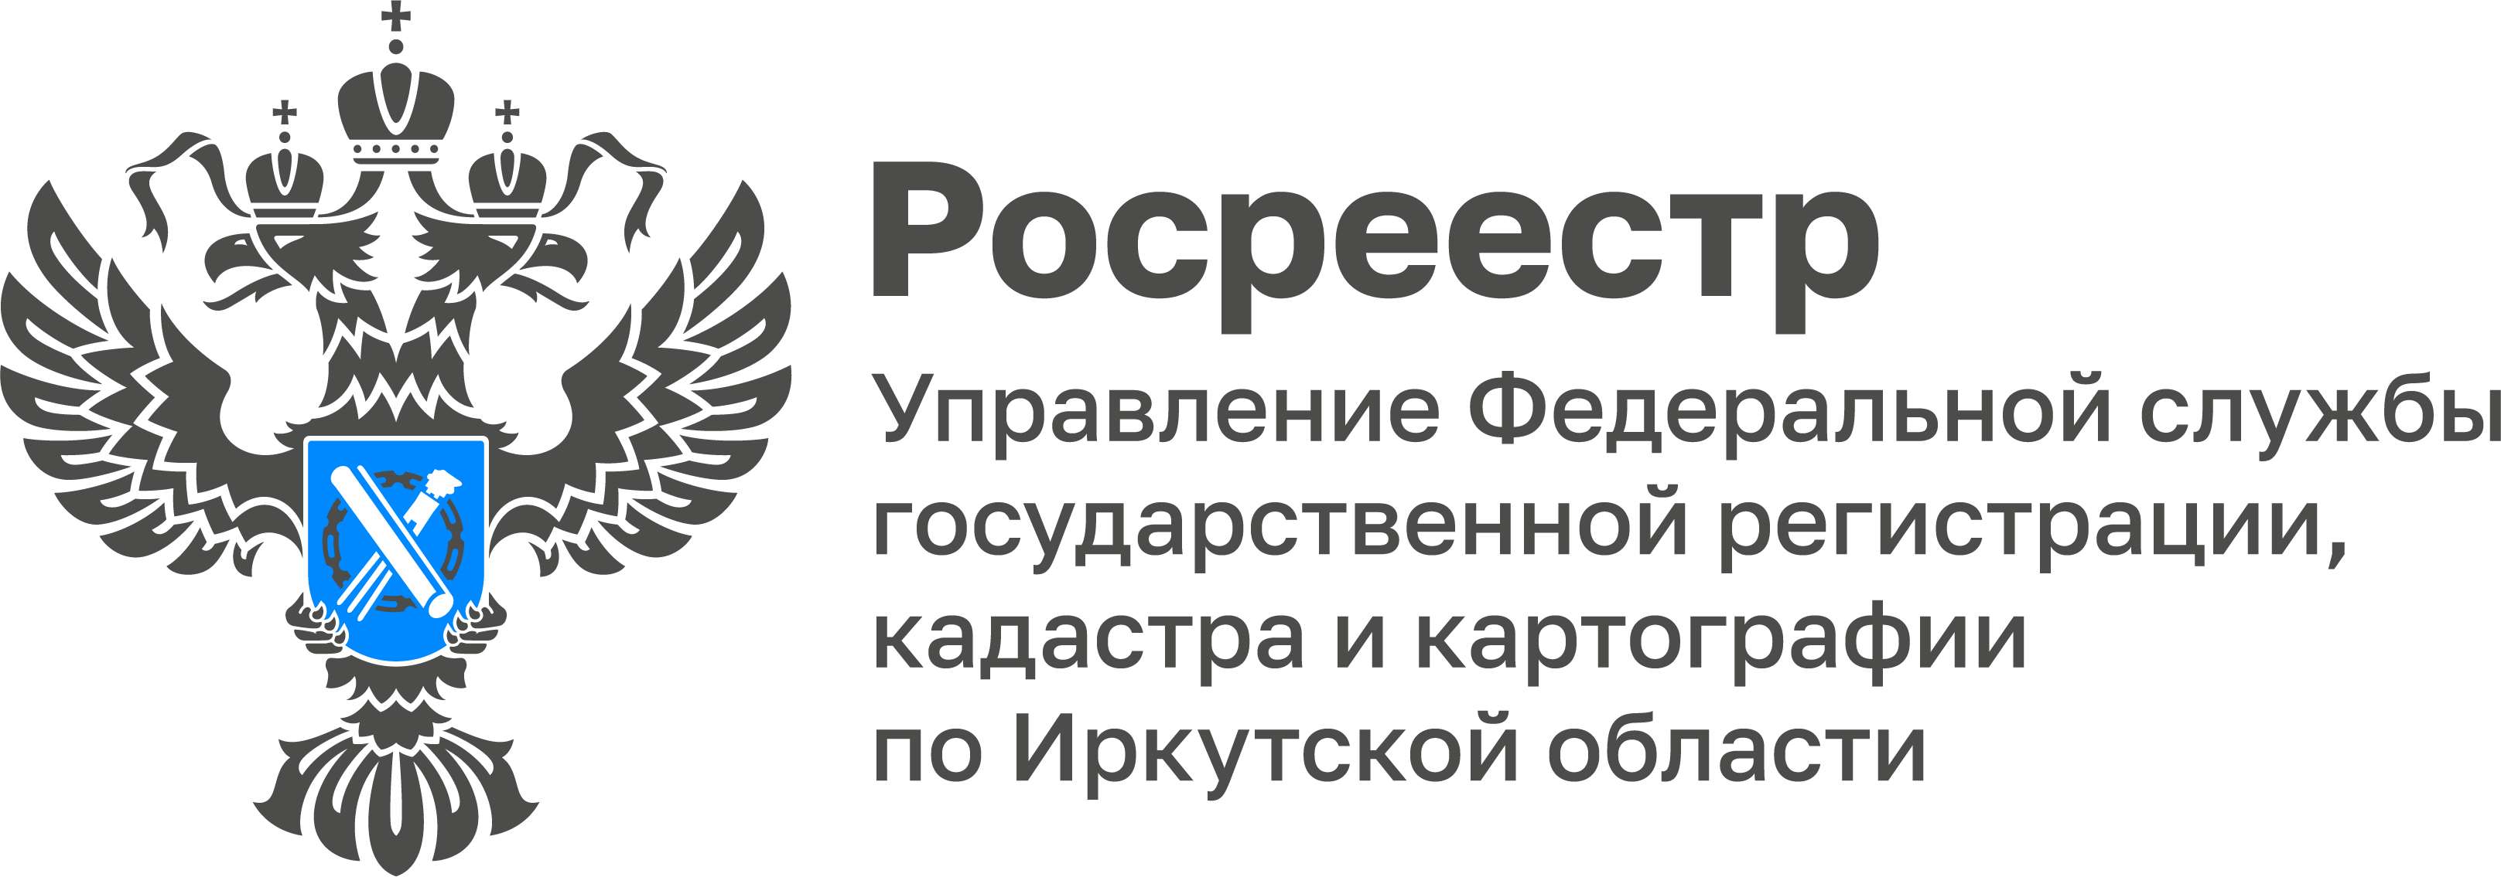

11.03.2025 г.

**Чем грозит жителям Иркутской области незарегистрированное право на недвижимость**

Сложно переоценить значение правильно оформленных прав на недвижимость, ведь без этого владельцу будет сложно защитить свое имущество в суде, он не сможет совершать сделки и передавать свою недвижимость по наследству. Кроме того, за использование земельного участка без правильно оформленных документов владельца могут привлечь к административной ответственности.

Недвижимость – особо ценный вид имущества, поэтому его статус и порядок оформления прав определяются законодательством достаточно подробно. Так, предусмотрено, что право собственности и иные вещные права на недвижимость обязательно нужно зарегистрировать в специальном государственном органе – Росреестре.

Как пояснил руководитель Управления Росреестра по Иркутской области Виктор Петрович Жердев, запись о собственности, внесенная в реестр недвижимости, доказывает, что недвижимое имущество принадлежит именно вам, такая запись может быть оспорена только в суде. Никакие другие документы, будь то членская книжка садовода или подписанный договор, право по которому не было зарегистрировано в Росреестре, не доказывают ваше право.

Кстати, при покупке недвижимости покупатель также официально становится собственником только если его право зарегистрировано в Едином государственном реестре недвижимости, т.е. в Росреестре. Подтверждением будет выписка из реестра, где в графе «Собственник» будет указана его фамилия.

По словам заместителя начальника департамента - начальника отдела кадастра и мониторинга земельного департамента Комитета по управлению муниципальным имуществом администрации города Иркутска Натальи Анатольевны Левченко наличие зарегистрированного права на недвижимость очень важно, ведь иногда заранее оформленные документы на недвижимость помогут получить те или иные меры государственной или муниципальной поддержки. Один из примеров – введение в Иркутской области дифференцированных тарифов на электроэнергию.

Напомним, что с 1 марта 2025 года вступили в силу изменения, по которым если у вас есть право собственности на здание (например, жилой или садовый дом), то вы также обязаны оформить право на земельный участок под этим зданием. Допускается оформить такой участок в собственность или в аренду.

Таким образом, рекомендуем еще раз взглянуть на ваши документы на недвижимость и убедиться, что ваше право зарегистрировано, как того требует законодательство.

Вопросы, связанные с оформлением прав на недвижимость, можно задать по справочному телефону Управления Росреестра по Иркутской области 8(3952) 450-150.